20.10.2021. группа 2СТМ 2 пара
Дисциплина ОГСЭ.03 Иностранный язык
Преподаватель Романюта Маргарита Вадимовна
Тема «Принцип работы 4-х тактного поршневого двигателя. Прямая и косвенная речь»»
Цель занятия: Развить навыки устной и письменной речи по теме «Принцип работы 4-х тактного поршневого двигателя»
Задачи:
1.Образовательная: совершенствовать лексические навыки по теме «Принцип работы 4-х тактного поршневого двигателя» и грамматические навыки по теме «Прямая и косвенная речь».
2.Развивающая: развивать умения письма по теме «Принцип работы 4-х тактного поршневого двигателя»; развивать творческие способности студентов.
3.Воспитательная: повышать мотивацию к изучению английского языка и
интерес к выбранной специальности.
1.Работа с лексической темой
Упражнение 1.1. Прочтите слова и словосочетания и запомните их
русские эквиваленты.
bottom dead center - нижняя мертвая точка
charge of fuel — заряд топлива
combustion — сгорание
combustion chamber – камера сгорания
compression stroke — такт сжатия(смеси)
connecting rod - шатун
crankshaft — коленчатый вал
cylinder - цилиндр
diesel engine — дизельный двигатель
engine — двигатель
exhaust stroke — такт выпуска
four-stroke cycle — четырехтактный цикл
fuel injection — впрыск топлива
ignite — воспламенять
ignition — воспламенение
intake (inlet) stroke — такт впуска
internal combustion engine – двигатель внутреннего сгорания
mixture — смесь
operating cycle - рабочий цикл
petrol engine — бензиновый двигатель
piston — поршень
power stroke — рабочий ход
pressure - давление
reciprocating movement — возвратно-поступательное движение
residual gas — остаточный газ
rotary movement — вращательное движение
spark plug — свеча зажигания
stroke — ход (поршня);
top dead center — верхняя мертвая точка
valve - клапан
Упражнение 1.2. Переведите слова на русский язык, обращая внимание
на суффиксы.
to combust — combustion; to operate — operation; to ignite — ignition; to
reciprocate — reciprocation; to connect — connection; to compress —
compression; to describe — description.
Упражнение 1.3. Прочтите и переведите интернациональные слова.
Principle, cycle, piston, center, cylinder, atmosphere.
Упражнение 1.4. Переведите предложения на русский язык, используя
терминологию упражнения 1.
1. During the inlet (intake) stroke the inlet valve opens and a charge of
fuel (mixture) flows into the cylinder.
2. During the compression stroke the inlet valve is closed and the fuel
is compressed by the rising piston.
3. During the power stroke both valves are closed, pressure rises in the
combustion chamber, and the spark ignites the mixture.
4. During the exhaust stroke the exhaust valve is opened, pressure is
released and the residual gases flow into the atmosphere through the exhaust
valve.
Прочтите и переведите текст, а затем выполните следующие за ним
упражнения.
TEXT
Principle of Operation of the Four-Stroke Petrol Engine
The internal combustion engine is called so because fuel is burned
directly inside the engine itself. Most automobile engines work on a
4-stroke cycle. A cycle is one complete sequence of 4 strokes of the piston
in the cylinder. The operating cycle of the four-stroke petrol engine
includes: inlet stroke (intake valve opens), compression stroke (both valves
closed), power stroke (both valves closed), exhaust stroke (exhaust valve is
opened).
To describe the complete cycle, let's assume that the piston is at the top of
the stroke (top dead center) and the inlet and the exhaust valves are closed.
When the piston moves down the inlet valve opens to intake a charge of fuel
into the cylinder. This is called the inlet (intake) stroke. On reaching the
lowest position (bottom dead center) the piston begins to move upward into
the closed upper part on the cylinder, (he inlet valve is closed and the
mixture is compressed by the rising piston. This is called the compression
stroke. As the piston again reaches the top dead center the spark plugs ignite
the mixture, both valves being closed during its combustion. As a result of
burning mixtures the both valves being closed during its combustion. As a
result of burning mixtures the gases expand and great pressure makes the
piston move back down the cylinder. This stroke is called the power stroke.
When the piston reaches the bottom of its stroke, the exhaust valve is
opened, pressure is released, and the piston again rises. It lets the burnt gas
flow through the exhaust valve into the atmosphere. This is called the
exhaust stroke which completes the cycle. So the piston moves in the
cylinder down (intake stroke), up (compression stroke), down (power
stroke), up (exhaust stroke).
The heat released by the fuel is transformed into work so that the
reciprocating movement of the pistons is converted into rotary movement
of a crankshaft by means of connecting rods.
Рис. 1. Principle of Operation of the Four-Stroke Petrol Engine
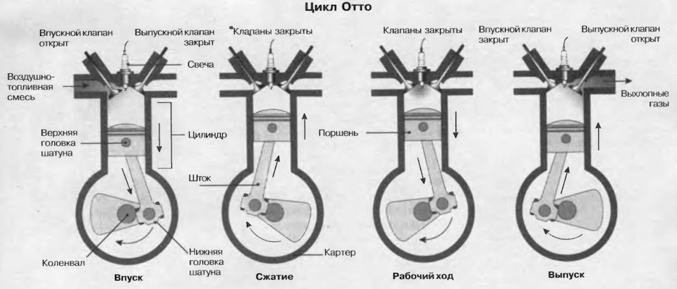

1.intake 2.compression 3. power 4. exhaust
The exercises to be done after reading the text
Упражнение 1.5. Найдите в тексте абзацы, где идет речь о такте впуска,
о такте сжатия, о рабочем ходе, о такте выпуска и переведите их на
русский язык.
Упражнение 1.6. Выберите правильные по смыслу ответы на вопросы.
1. Why is the engine called the internal combustion engine?
2. What stroke is called the inlet one?
3. What is a compression stroke?
4. What takes place in the cylinder on power stroke?
5. What takes place on the exhaust stroke?
6. By means of what is the reciprocating movement of the pistons converted
into rotary movement of a crankshaft?

2.Грамматическая тема «Прямая и косвенная речь»
2.1.Теоретический материал.
Косвенная и прямая речь в английском языке используются для передачи полученной от другого человека информации. Этим прямая и косвенная речь в английском языке не отличаются от их аналогов в русском. Однако, у них есть различия по другим параметрам.
Прямая речь
Direct speech, или прямая речь, выражает фразу человека дословно, это цитата или передача сути фразы, сказанной другим человеком, от его лица.
Как и в русском языке, прямая речь в английском обрамляется кавычками, но используются «верхние» кавычки, называемые английскими двойными. Вместо двоеточия перед словами автора в начале или запятой и тире в конце, в английском языке используется одна простая запятая. Точка в конце предложения ставится перед закрывающей кавычкой, а не после, как в русском языке.
Схемы предложения с прямой речью:
Слова автора, “прямая речь.”
“Прямая речь”, слова автора.
Примеры
The postman said, “I will deliver this letter tomorrow.” — Почтальон сказал: «Я доставлю это письмо завтра».
She asked, “Do you feel comfortable here?” — Она спросила: «Тебе здесь комфортно?»
“I will not accept his apology”, she said. — «Я не приму его извинения», — сказала она.
Косвенная речь
Reported speech (Indirect speech), или косвенная речь — это речь, передаваемая не слово в слово, а только по содержанию, в виде дополнительных придаточных предложений, без сохранения стилистики автора.
Все предложения, имеющие косвенную речь, являются сложноподчиненными, где в главном предложении используются слова автора, а в придаточном — сама косвенная речь. Вопросительные и восклицательные знаки в косвенной речи не употребляются. Запятая после слов автора в английском языке не ставится.
Схема предложения с косвенной речью:
Слова автора — вводное слово — косвенная речь.
Примеры
The postman said he would deliver that letter the next day. — Почтальон сказал, что он доставит это письмо на следующий день.
She asks when you’ll be free. — Она спрашивает, когда вы будете свободны.
He said (that) they liked everything very much. — Он сказал, (что) им все очень понравилось.
Все предложения в прямой речи в английском языке можно перевести в предложения в косвенной речи. Но если главное предложение будет в прошедшем времени, придаточное тоже должно поменять свое время на соответствующее. Здесь работает правило согласования времен.
Пример
Предложение с прямой речью требуется перевести в предложение с косвенной речью:
He said, “I have never been to South Korea.” — Он сказал: «Я никогда не был в Южной Корее».
Главная часть данного предложения — в Past Simple, придаточная — в PresentPerfect. В косвенной речи она будет переведена в Past Perfect согласно правилу английского языка: если глагол в главном предложении употребляется в прошедшем времени, придаточные предложения образуются только формами прошедшего или будущего в прошедшем.
Таким образом, итог перевода предложения-примера из прямой речи в косвенную будет выглядеть так:
He said that he had never been to South Korea. — Он сказал, что (он) никогда не был в Южной Корее.
Произошедшие изменения:
- Глагол из Present Perfect перешел в Past Perfect.
- Поменялось местоимение.
Косвенная речь в английском языке – таблица согласования времен
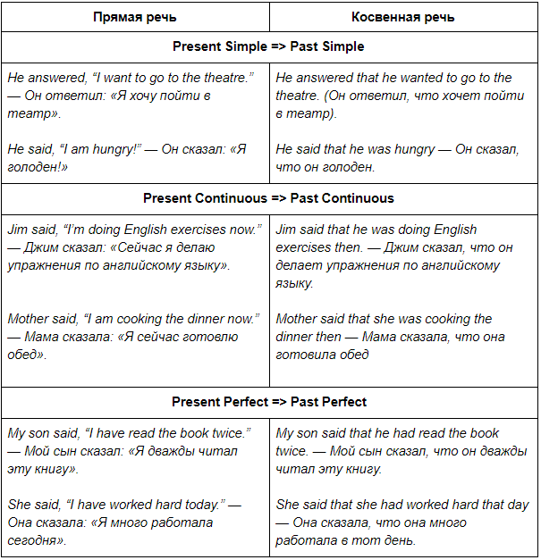
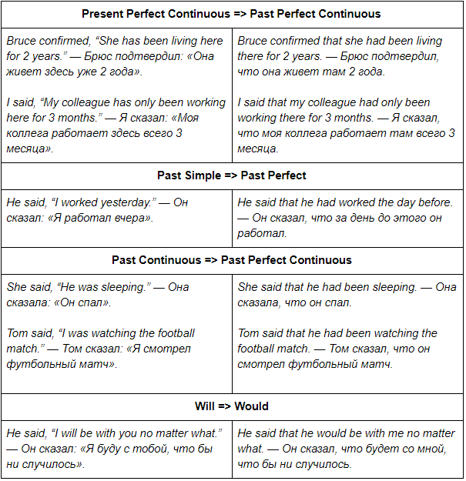
Когда согласование времен не требуется
Случаи, когда предложение и в прямой, и в косвенной речи в английском языке остается в том же времени:
- Если в прямой речи главное предложение стоит в форме настоящего (Present Simple или Present Perfect) или будущего (Future Simple) времени, то глагол в косвенной речи (в придаточном предложении) остается в том же времени, в каком он был в прямой речи.
Примеры
She says, “I want to go for a walk.” — Она говорит: «Я хочу пойти на прогулку».
=>
She says that she wants to go for a walk — Она говорит, что хочет пойти на прогулку.
I will just say, “You made a huge mistake.” — Я просто скажу: «Ты совершил огромную ошибку».
=>
I will just say that he made a huge mistake. — Я просто скажу, что он совершил огромную ошибку.
- Если придаточное предложение в Past Pefect, то в косвенной речи его время не меняется.
Примеры
My friend said to me, “I had known you before we were introduced to each other.” — Мой друг сказал мне: «Я знал тебя до того, как нас представили друг другу».
=>
My friend told me that he had known me before we were introduced to each other. — Мой друг сказал мне, что он знал меня до того, как нас представили друг другу.
Mom said, “Tom was tired because he had studied hard.” — Мама сказала: «Том устал, потому что он много занимался».
=>
Mom said that Tom had been tired because he had studied hard. — Мама сказала, что Том устал, потому что он много занимался.
- Если главное предложение в Past Perfect Continuous, то в косвенной речи время глагола не меняется.
Примеры
My wife said, “We had been dating for 3 years before we got married.” — Моя жена сказала: «Мы встречались 3 года, прежде чем поженились».
=>
My wife said that we had been dating for 3 years before we had got married. — Моя жена сказала, что мы встречались 3 года, прежде чем поженились.
2.2.Практическое задание:
1. Превратите следующие предложения в косвенную речь, сделав все необходимые изменения.
Н-р: Jack said: “ I am working hard.” (Джэк сказал: «Я много работаю.») – Jack said (that) he was working hard. (Джэк сказал, что много работает.)
I told her: “You can join us.” (Я сказал ей: «Ты можешь присоединиться к нам.») – I told her (that) she could join us.” (Я сказал ей, что она может присоединиться к нам.)
- Fred said: “I have invented a new computer program”. (Фрэд сказал: «Я изобрел новую компьютерную программу.»)
- Mary said: “I will help my sister.” (Мэри сказала: «Я помогу своей сестре.»)
- They told me: “We were really happy.” (Они сказали мне: «Мы были очень счастливы.»)
- She said: “I live in a big apartment.” (Она сказала: «Я живу в большой квартире.»)
- He told her: “I am going to the fish market.” (Он сказал ей: «Я собираюсь на рыбный рынок.»)
Домашнее задание:1. Выполните письменно упражнение 1.6.
2.Письменно выполните следующее упражнение :
Измените вопросы на косвенную речь.
Н-р: “Where does your niece live?”(«Где живет твоя племянница?») – He wanted to know where the niece lived. (Он хотел знать, где живет племянница.)
“Can you type?” («Ты умеешь печатать?») – The manager asked if I could type. (Менеджер спросил, могу ли я печатать.)
- “Where has Jim gone?” («Куда ушел Джим?») – Maria wanted to know ……
- “What did the workers eat?” («Что ели рабочие?») – They asked ……
- «Have you ever been to China, Sam?” («Ты когда-нибудь был в Китае, Сэм?») – I asked ……
- “Are you French or Italian?” («Вы француз или итальянец?») – She wanted to know ……
- “When will the next train arrive?” («Когда прибудет следующий поезд?») – I asked ……
- “Do you grow flowers in your garden, Mrs. Smith?” («Вы выращиваете цветы в своем саду, миссис Смит?») – She wondered …
Домашнее задание:
1.Письменно выполнить упражнение 1.6.(ответы на вопросы к тексту).
2.Письменно выполнить следующее упражнение:
Измените вопросы на косвенную речь.
Н-р: “Where does your niece live?”(«Где живет твоя племянница?») – He wanted to know where the niece lived. (Он хотел знать, где живет племянница.)
“Can you type?” («Ты умеешь печатать?») – The manager asked if I could type. (Менеджер спросил, могу ли я печатать.)
- “Where has Jim gone?” («Куда ушел Джим?») – Maria wanted to know ……
- “What did the workers eat?” («Что ели рабочие?») – They asked ……
- «Have you ever been to China, Sam?” («Ты когда-нибудь был в Китае, Сэм?») – I asked ……
- “Are you French or Italian?” («Вы француз или итальянец?») – She wanted to know ……
- “When will the next train arrive?” («Когда прибудет следующий поезд?») – I asked ……
- “Do you grow flowers in your garden, Mrs. Smith?” («Вы выращиваете цветы в своем саду, миссис Смит?») – She wondered ……

Срок выполнения задания до 25.10.2021.
Все работы выполнять в рабочих тетрадях, фотографировать и отправлять на адрес преподавателя Романюты М.В. rita.romanyuta@mail.ru
Используемая литература:
1. Шляхова А.В. Английский язык для студентов автомобилестроительных
специальностей средних профессиональных учебных заведений: Учеб. пособие/В.А. Шляхова. – М.: Высшая школа, 2008. – 120 с.:илл.
2. Агабекян И. П., Коваленко П. И. Английский для технических вузов. Феникс, Ростов-на/Д, 2009.
Дополнительные источники:
- Ионина И., Саакян А. Английская грамматика. Теория и практика. – М.: Академия, 2008.
- Бережная О. О. Сборник новых тем современного английского языка. Донецк, 2009.
Справочники:
- Мюллер В. К. Англо-русский и русско-английский словарь. – М.: ЭКСМО, 2010.
Интернет-ресурсы:
- Портал по изучению английского языка.
Форма доступа: http//www.englishlanguage.ru.
- Сайты для изучения английского языка.
Форма доступа: http://www. study.ru – English Info
http://www.native-english.ru
http://www.study.ru
http://www.homeenglish.ru

